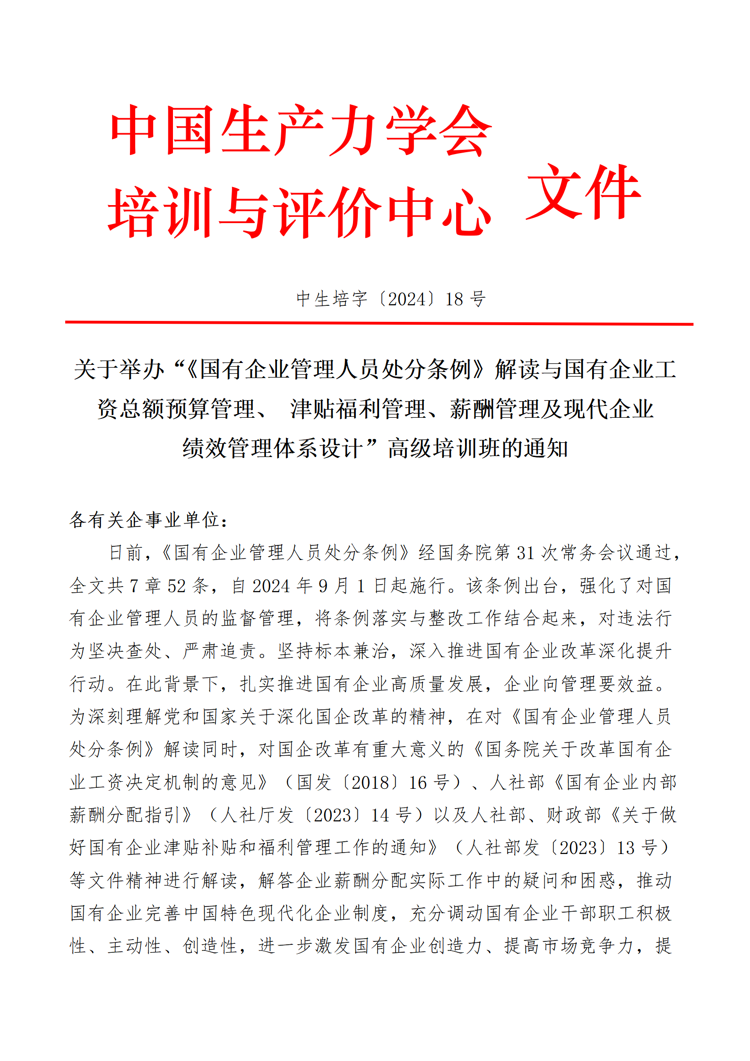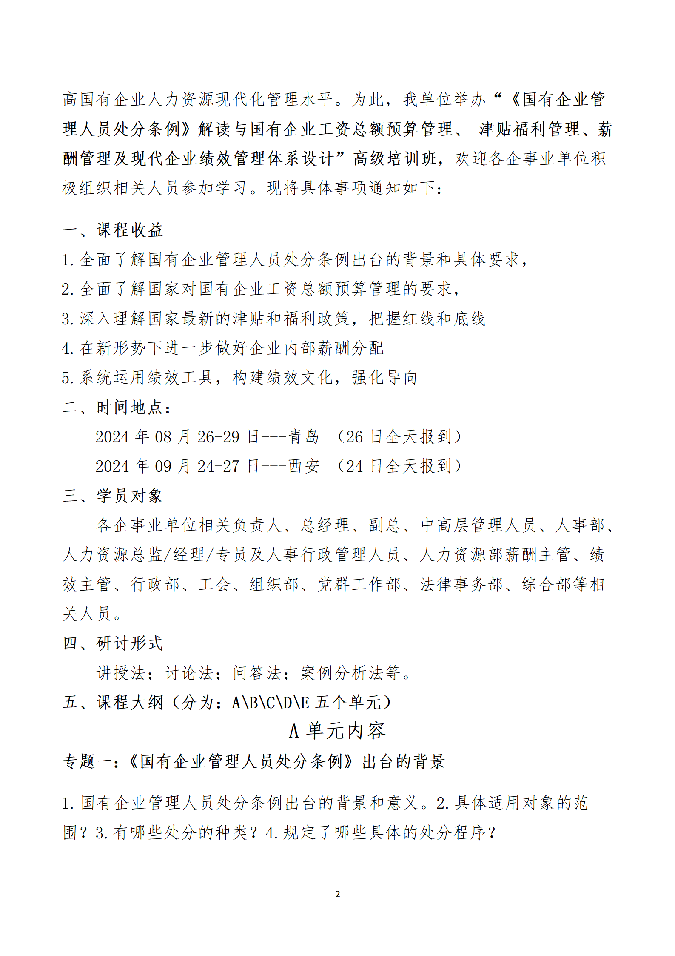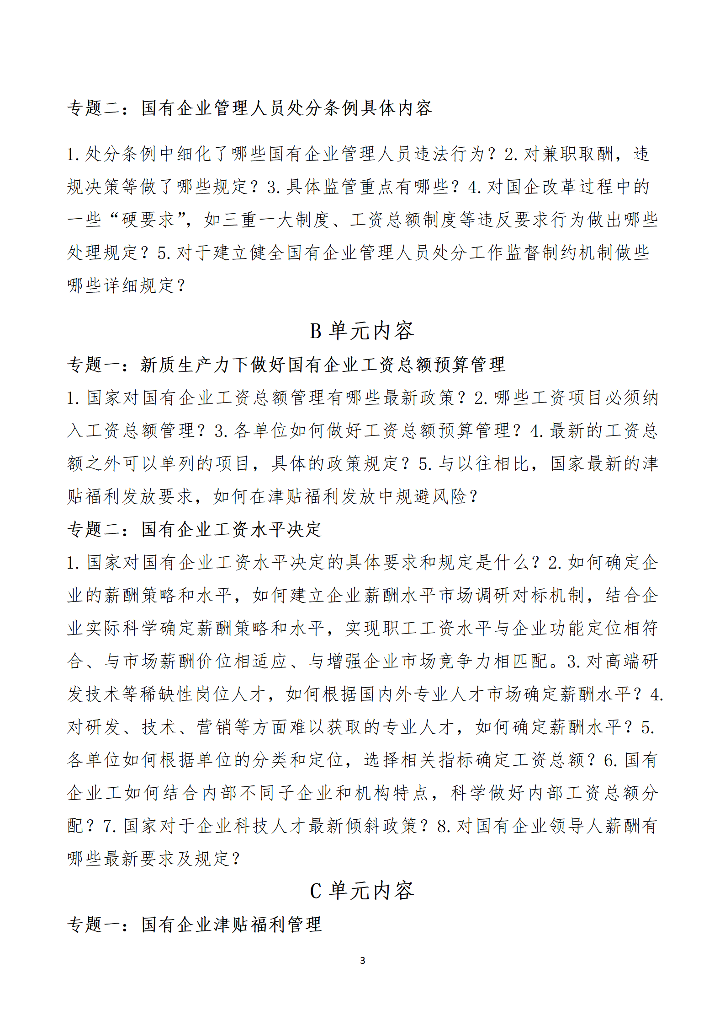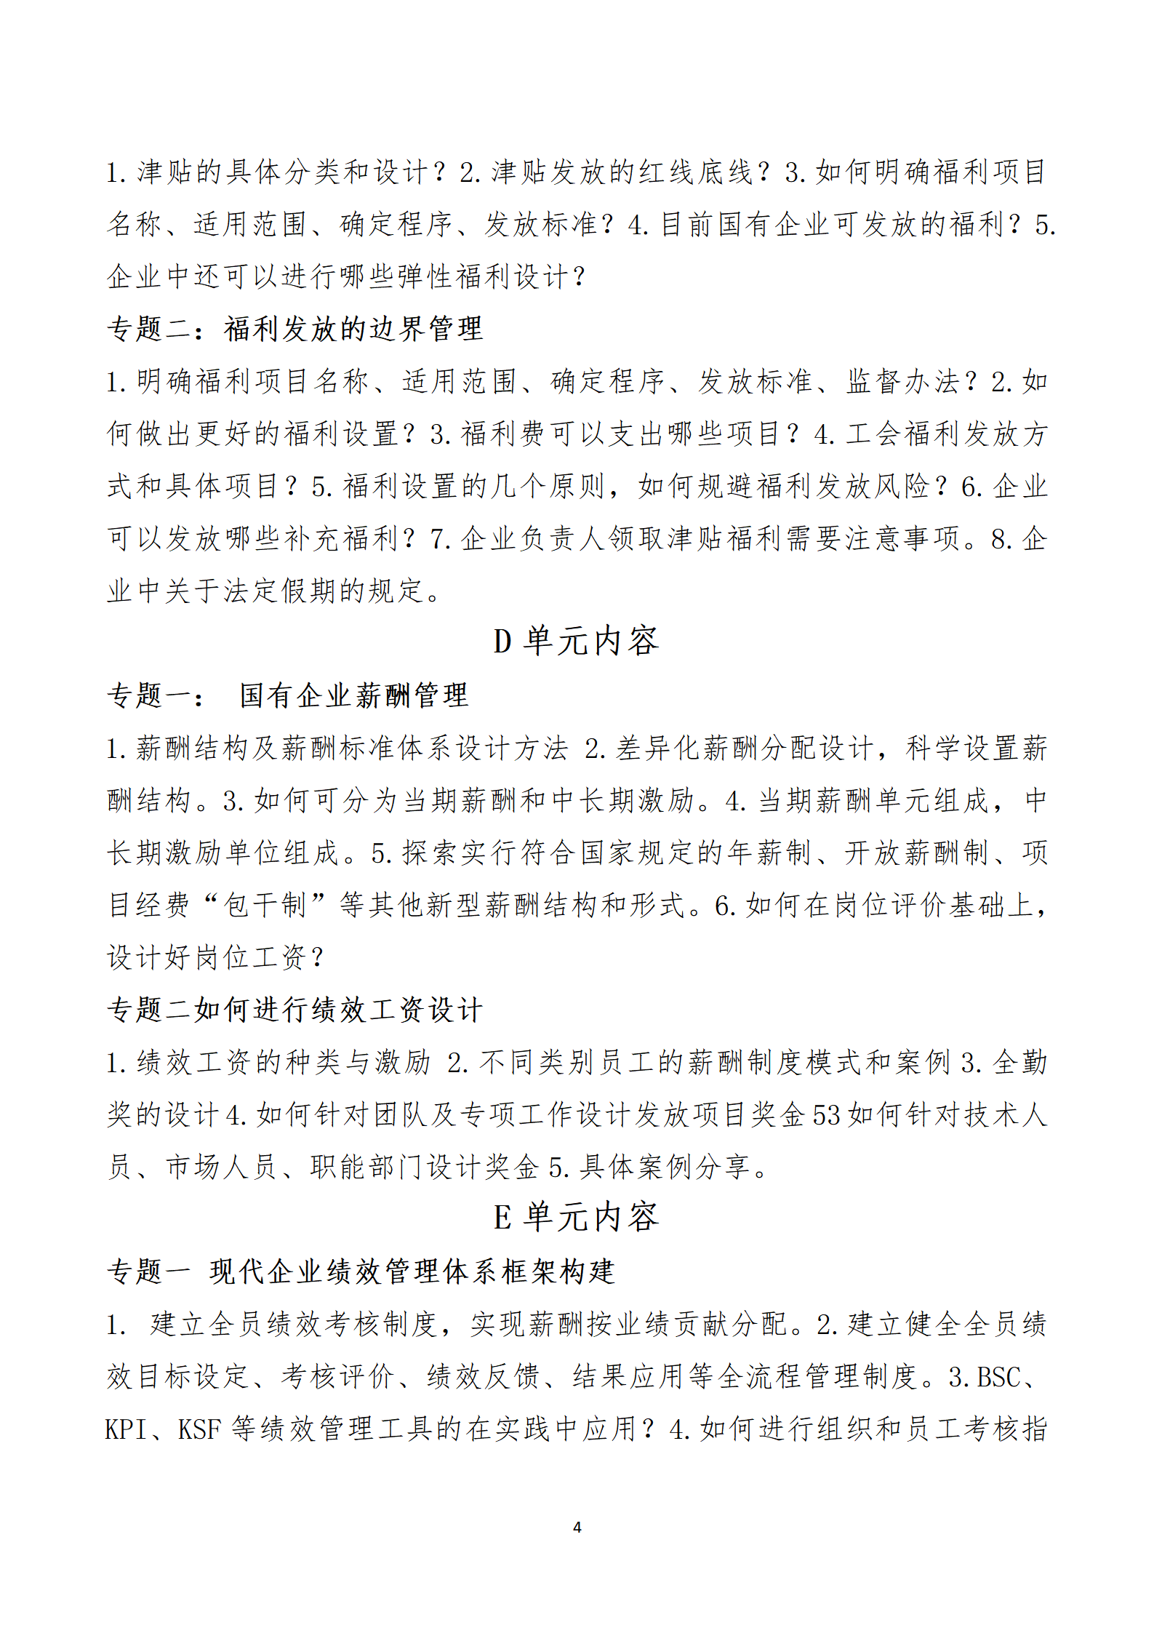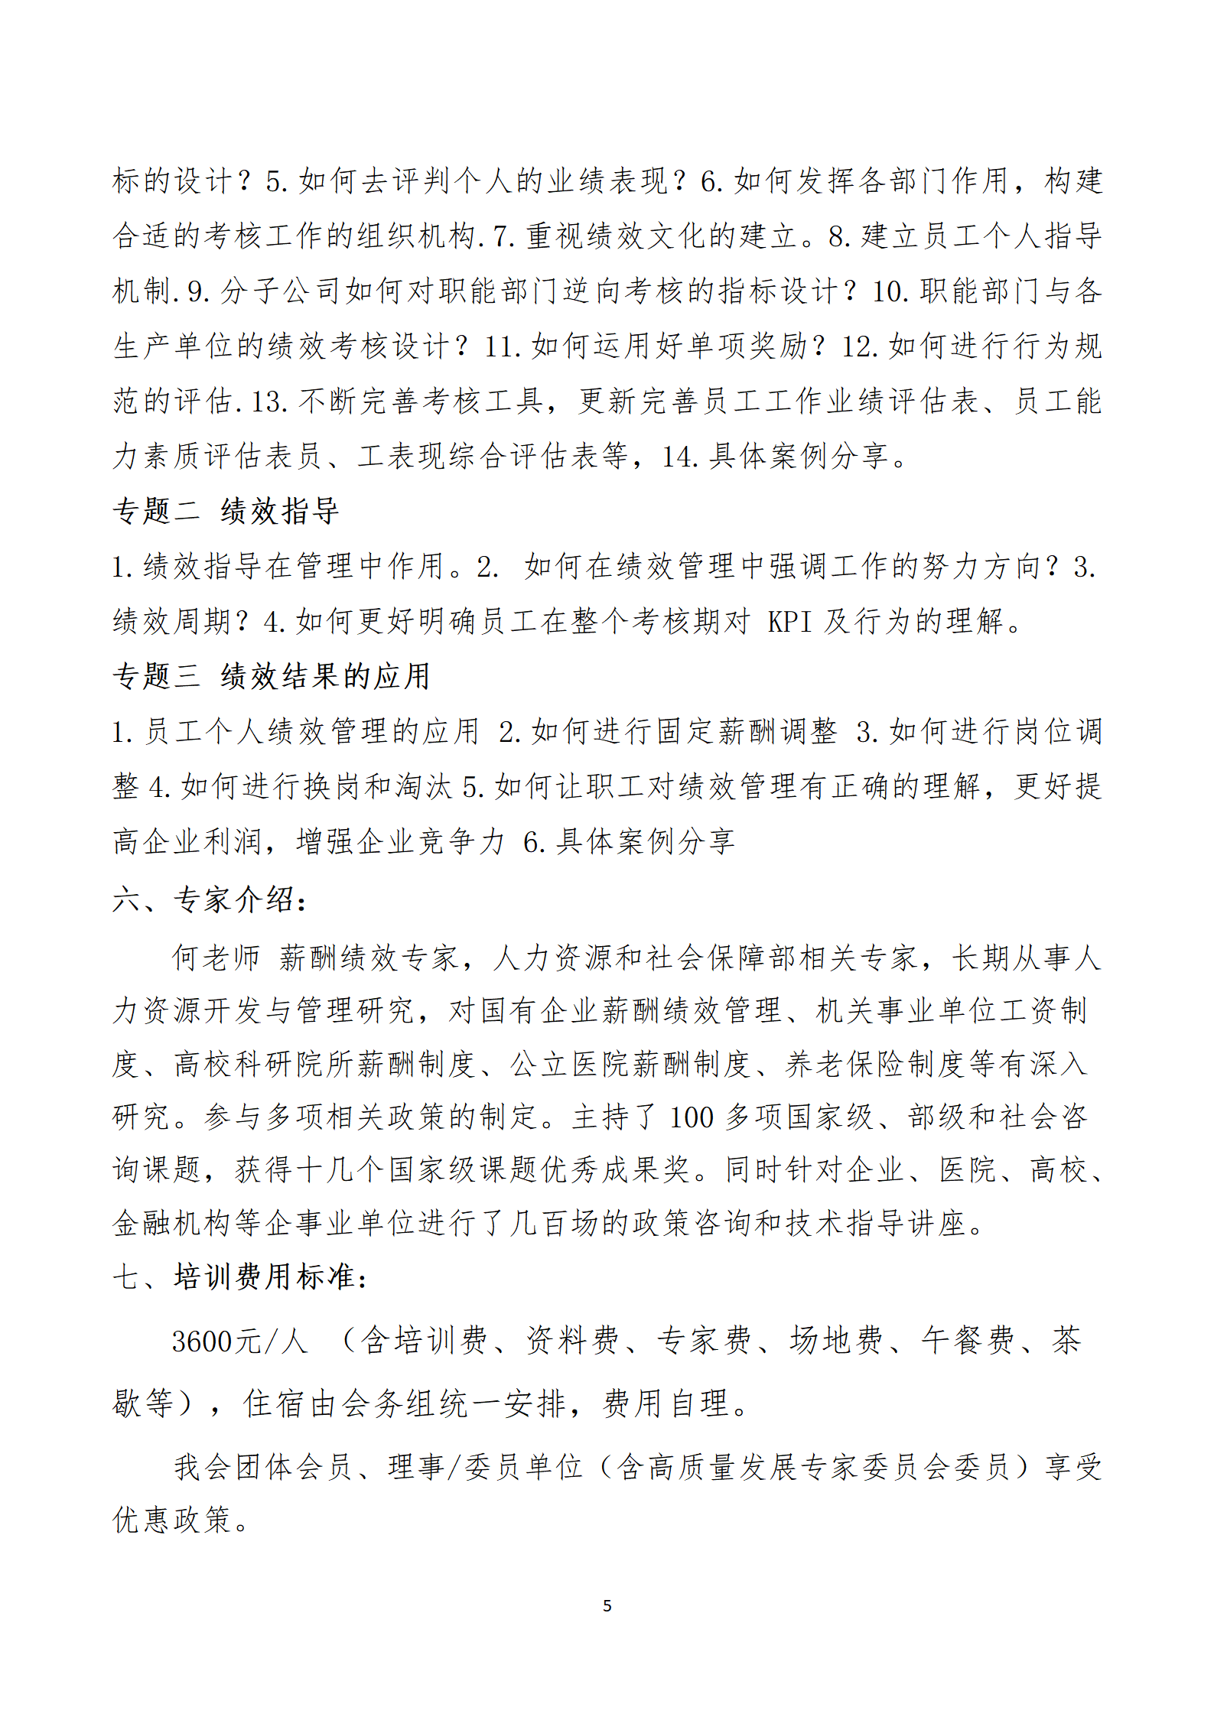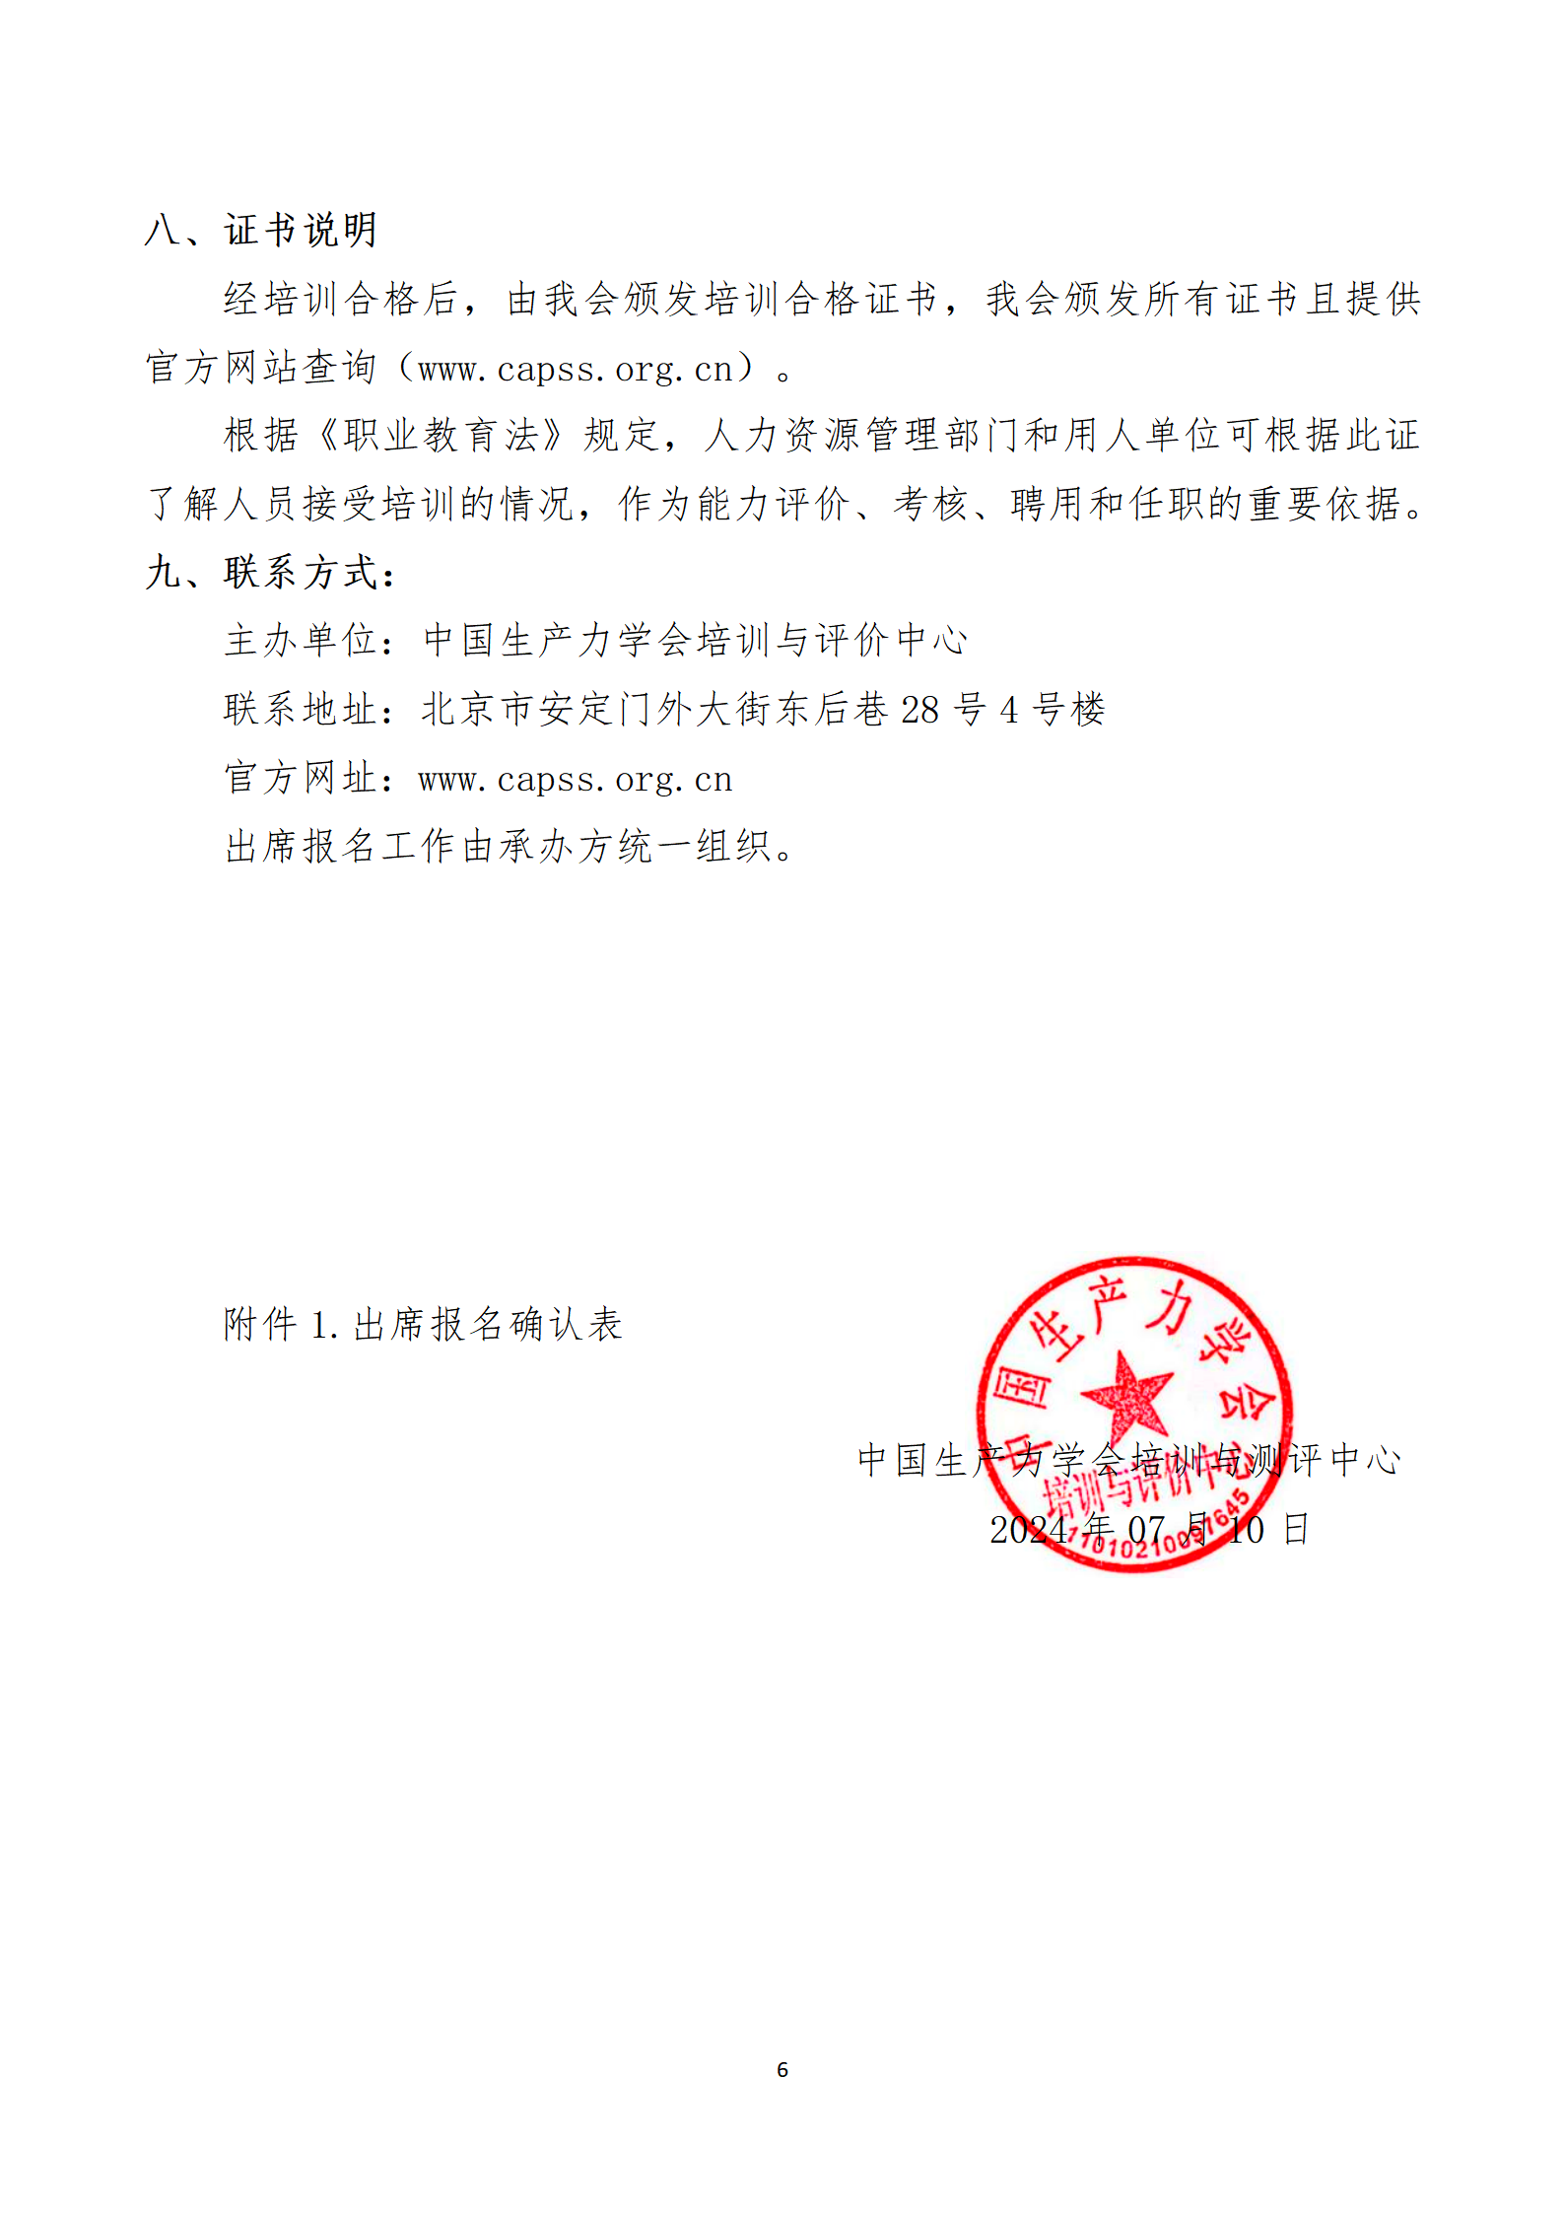

附件1：

**关于“《国有企业管理人员处分条例》解读与国有企业工资总额预算管理、 津贴福利管理、薪酬管理及现代企业绩效管理体系设计”高级培训班 出席确认表**

|  |  |  |  |  |  |  |  |  |
| --- | --- | --- | --- | --- | --- | --- | --- | --- |
| 单位名称 | |  | | | | | | |
| 地 址 | |  | | | | | 邮 编 |  |
| 联 系 人 | |  | | 电 话 |  | | 传 真 |  |
| 网 址 | |  | | | | | E-ail |  |
| 姓 名 | | 性 别 | 职 务 | | | 所在科室 | 手 机 | |
|  | |  |  | | |  |  | |
|  | |  |  | | |  |  | |
|  | |  |  | | |  |  | |
|  | |  |  | | |  |  | |
|  | |  |  | | |  |  | |
|  | |  |  | | |  |  | |
| 备注 | 培训费由承办方收取，统一开具发票。  **承办方指定收款账户：**  户 名：北京中企学培人力资源开发中心  开户行：交通银行股份有限公司北京上地支行  账 号：1100 6097 4013 0040 26993  1、参加时间：_______________，城市：__________;  2、是否住宿： 是□ 否□ 单间□ 双人标准间□  3、支付方式：支付宝□ 微信□ 电汇□ 现金□ 刷卡□  4、发票开具：□ 普票 □ 专票  5、开具项目：□ 培训费 □ 咨询费 □ 会务费 □ 会议费  注：发票开具信息请务必问清财务，准确勾选。 | | | | | | | |

注：1、此表可复印使用，请在出席确认表上加盖公章或部门章。

2、本内容及企业管理相关培训，均可提供专业讲师赴企业内训；

3、报名负责人：聂红军 主任18211071700（微信）

电 话：13141289128 邮 箱：zqgphwz@126.com

qq咨询：3177524020 网 址：http://www.zqgpchina.cn